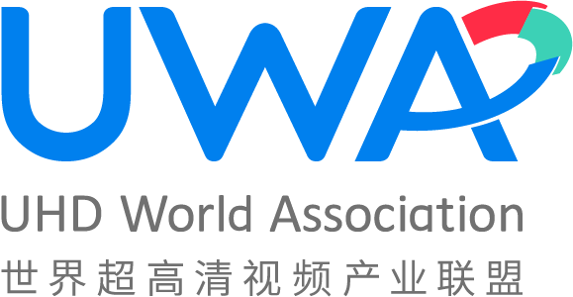**附件2：联盟标准制修订立项申请书**

世界超高清视频产业联盟标准制、修订立项申请书

|  |  |  |  |  |  |  |
| --- | --- | --- | --- | --- | --- | --- |
| 项目名称 |  | | | 制定□ | 被修订  标准号 |  |
| 修订□ |
| 采用国际/内标准名称（中文） | | |  | | | |
| 申请单位 | 1.  2.  3.  4..  5.  6. | | | | 联系人 |  |
| 手机 |  | | | | Email |  |
| 牵头单位 |  | | | | | |
| 计划起止时间 | |  | | | | |
| 立项的目的、意义或必要性 | | | | | | |
| 适用范围或主要技术内容 | | | | | | |
| 国内外情况简要说明 | | | | | | |
| 申请立项单位意见 | | | | | | |
| 备注： | | | | | | |